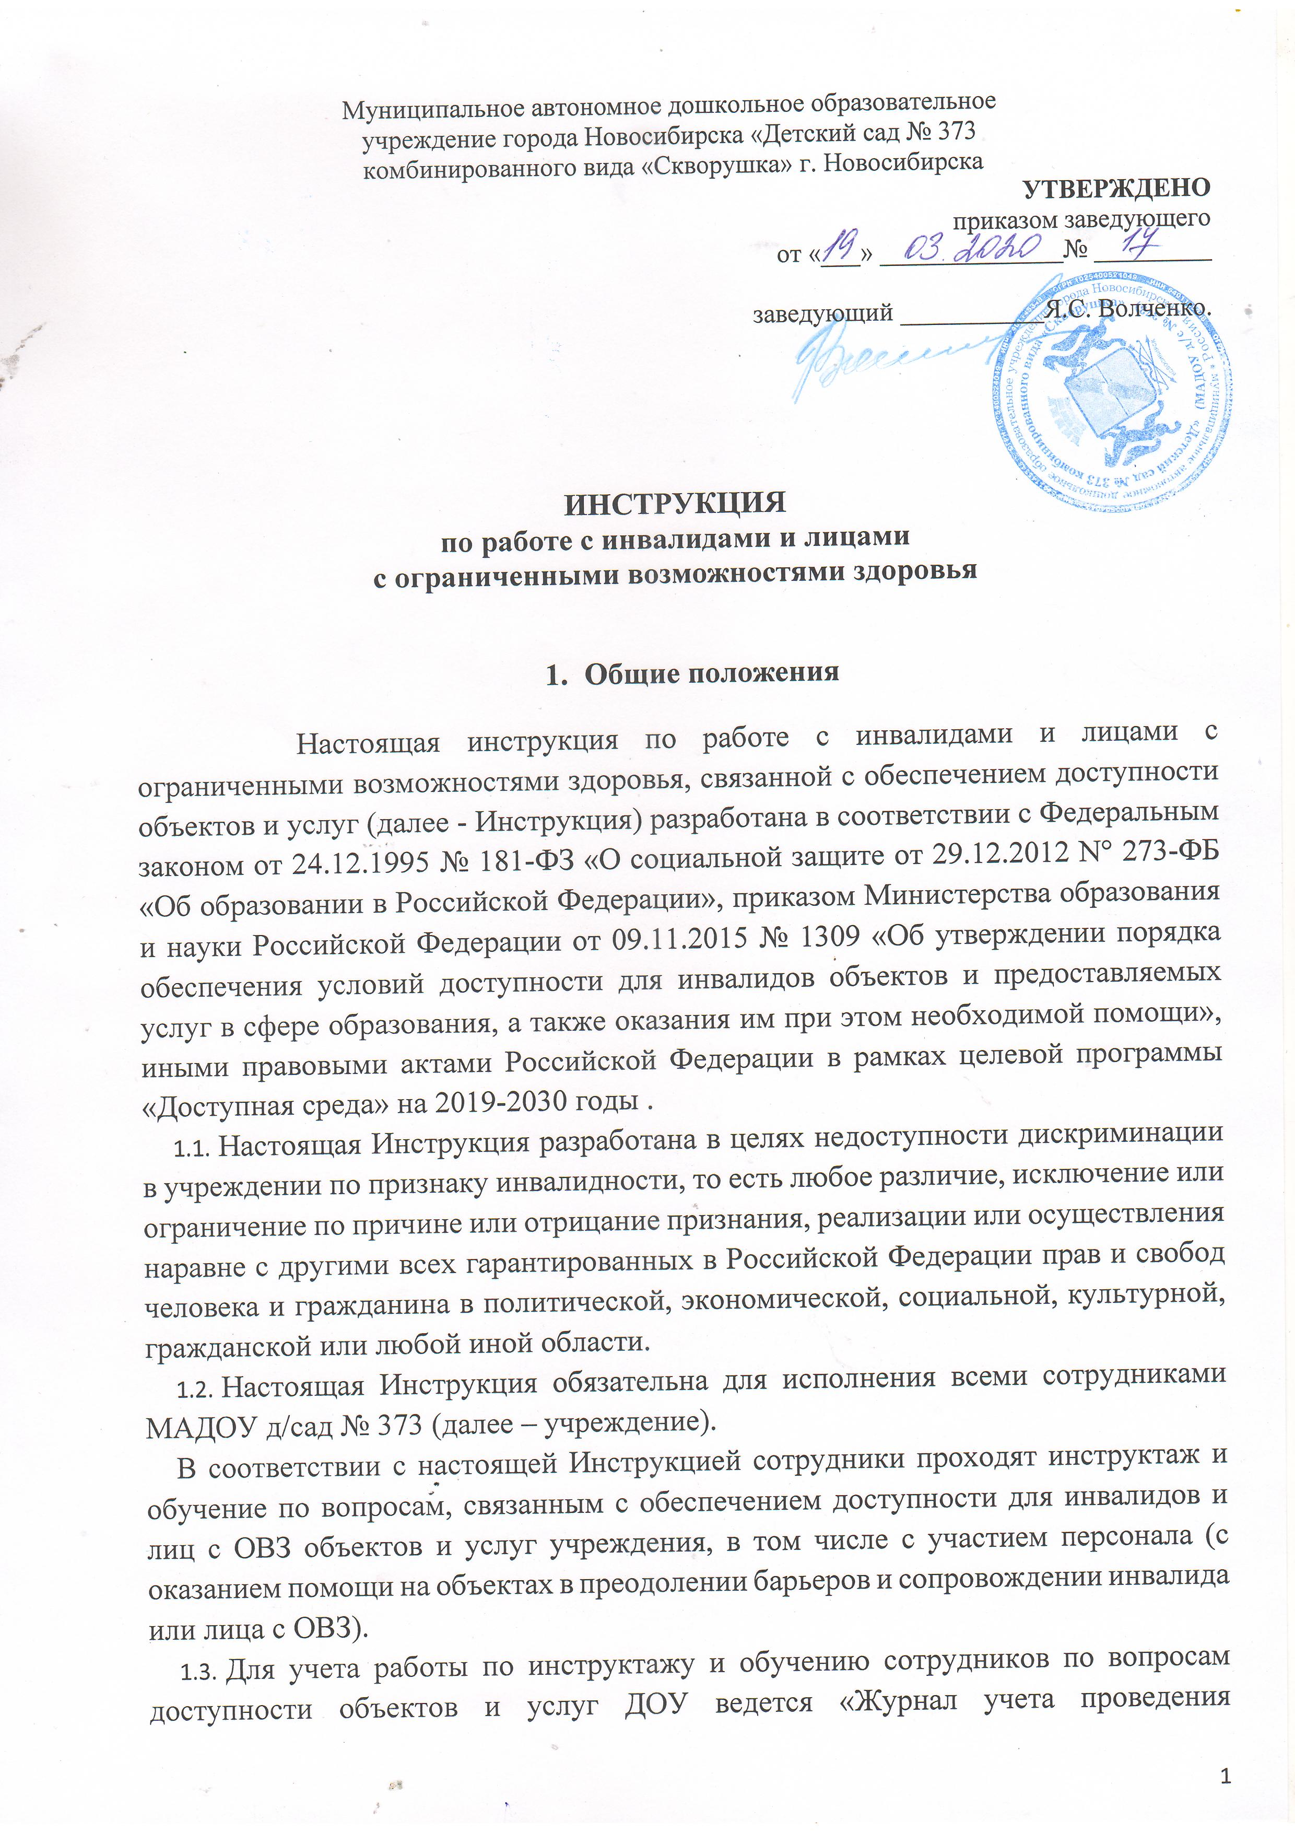

инструктажа персонала по вопросам доступности объектов и услуг» (далее-Журнал).
В Журнале ведется запись даты, времени и темы инструктажа с указанием ФИО; должности сотрудников, прошедших инструктаж и обучение, а также ФИО и должности сотрудника (сотрудников), проводившего его.
В Журнале обязательно ставятся подписи инструктируемого и инструктирующего.
  - Допуск к работе вновь принятых работников учреждения осуществляется после прохождения инструктажа и обучения по вопросам доступности объекта.

- Общие правила этикета при общении
с инвалидами и лицами с ограниченными возможностями здоровья.

  - Для обеспечения доступа инвалидов и лиц с ОВЗ к услугам учреждения и объектам, на которых они предоставляются, сотрудникам необходимо соблюдать следующие общие правила этикета при общении с указанными категориями лиц в зависимости от конкретной ситуации:
- при разговоре с инвалидом или лицом с ОВЗ обращаться следует непосредственно к нему, а не к сопровождающему, который присутствует при разговоре. При знакомстве с инвалидом или лицом с ОВЗ рекомендуется пожать ему руку;
- при встрече со слепым слабовидящим лицом необходимо назвать себя и других присутствующих людей. При проведении общей беседы следует пояснять, к кому в данный момент обращен разговор и называть себя;
- если инвалиду или лицу с ОВЗ предлагается помощь, рекомендуется подождать, пока указанное лицо ее примет или откажется от помощи, а в случае положительного ответа спросить, что и как делать для оказания помощи;
- обращаться к инвалиду или к лицу с ОВЗ рекомендуется как к взрослому человеку: по имени и отчеству и на «Вы»;
- при разговоре с инвалидом или лицом с ОВЗ, испытывающим трудности в общении, необходимо внимательно слушать его, быть терпеливым и ждать, когда указанное лицо самостоятельно закончит фразу;
- при обращении с лицом с нарушениями опорно-двигательного аппарата, пользующимся инвалидной коляской или костылями, располагаться следует на одном зрительном уровне и сразу в начале разговора сесть прямо перед ним;
- сотрудники учреждения не должны при разговоре с инвалидом или лицом с ОВЗ с гиперкинезами (патологические внезапно возникающие непроизвольные движения в различных группах мышц) реагировать на непроизвольные движения указанного лица;
- при общении с лицом, имеющим нарушение слуха, необходимо привлечь внимание указанного лица движением руки. В процессе диалога с указанным лицом рекомендуется смотреть прямо в глаза, говорить максимально четко, внятно произносить окончания слов, предлоги и местоимения;
- рекомендуется заранее показать инвалиду или лицу с ОВЗ, где находится санузел для данной категории лиц, что поможет ему быстрее адаптироваться на объекте учреждения.

- Особенности взаимодействия с различными группами
инвалидов и лиц с ограниченными возможностями здоровья.

  - С лицами, испытывающими трудности при передвижении.
При обращении с указанной группой лиц следует уведомить о наличии на объектах учреждения определенного специального оборудования для инвалидов и лиц с ОВЗ (например, подъемник (ступенькоход) для передвижения по лестнице вниз и вверх на коляске, бегущие дорожки, адаптированный лифт при их наличии и возможности пользоваться ими.
Сотрудники учреждения обязаны лично убедиться в доступности мест, где запланированы мероприятия с участием инвалидов и (или) лиц с ОВЗ, заранее выяснить проблемы или барьеры и возможности их устранения.
Запрещается прикасаться к инвалидной коляске и менять ее местоположение без согласия инвалида или лица с ОВЗ.
При открытии тяжелых дверей, при передвижении по паркету или коврам с длинным ворсом рекомендуется предложить помощь инвалиду или лицу с ОВЗ, пользующемуся инвалидной коляской или костылями.
Сотрудники учреждения должны помнить, что инвалидные коляски быстро набирают скорость, и неожиданные резкие повороты и толчки могут привести к потере равновесия и опрокидыванию инвалидной коляски.
Если существуют архитектурные барьеры, необходимо предупредить инвалида или лица с ОВЗ об их наличии, чтобы указанное лицо имело возможность принимать решения о траектории движения заранее.
  - С лицами, испытывающими затруднения в речи.
Сотрудники учреждения должны говорить с данной группой лиц спокойно, терпеливо, дружелюбно и не поддаваться на возможные речевые провокации.
Запрещается перебивать, поправлять данное лицо и (или) договаривать фразы за него. Говорить следует только тогда, когда собеседник закончил формулировать свою мысль.
При разговоре рекомендуется смотреть в лицо собеседнику, поддерживать визуальный контакт.
В беседе стараться задавать вопросы, которые требуют коротких ответов или кивка головы, подтверждающих, что информация воспринята и осмыслена. В случае если фраза непонятна, рекомендуется попросить собеседника повторить ее.
Сотрудники учреждения обязаны помнить, что нельзя пытаться ускорять разговор, так как лицу с нарушениями речи требуется большее количество времени для формирования высказывания. Следует быть готовым к тому, что разговор с указанным лицом займет больше времени.
При возникновении проблем в устном общении необходимо предложить использовать другой способ общения (например, написать, напечатать).
  - С лицами с задержкой в развитии и проблемами общения
В разговоре с данной группой лиц необходимо использовать доступный язык, выражаться точно и в рамках темы разговора. Избегать словесных штампов и образных выражений, если только нет точной уверенности в том, что собеседник с ними знаком.
Следует исходить из того, что лицо с задержкой в развитии имеет жизненный опыт, как и любой другой взрослый человек. Необходимо помнить, что лица с задержкой в развитии дееспособны и могут подписывать документы, давать согласие на медицинскую помощь и т.д.
  - С лицами, имеющими нарушения зрения
При общении с данной группой лиц следует помнить, что нарушение зрения имеет много степеней. Полностью слепых людей всего около 10%, остальные имеют остаточное зрение, могут различать свет и тень, иногда цвет и очертания предмета. У одних слабое периферическое зрение, у других слабое прямое при хорошем периферическом. Данные критерии в обязательном порядке надо выяснить у собеседника или сопровождающего его лица и учитывать при общении.
При встрече с лицом, имеющим нарушение зрения, сотрудник должен приветствовать его первым, назвав себя, а также всех присутствующих лиц.
В первую очередь рекомендуется спросить лицо с нарушением зрения, нужна ли ему помощь, в какой мере, а в случае положительного ответа помочь ему. Предлагая помощь, следует направлять лицо с нарушением зрения осторожно, не сдавливая его руку. Сопровождая лицо с нарушениями зрения, сотрудник должен передвигаться на объекте учреждения без резких движений, не делать рывков.
Если лицо с нарушением зрения отказалось от помощи в сопровождении по объекту учреждения, при этом сотрудник заметил, что указанное лицо сбилось с маршрута, сотрудник обязан подойти и помочь ему выбраться на нужный путь.
Для ориентации лица с нарушением зрения на объекте учреждения необходимо кратко описать местонахождение, характеризовать расстояние до определенных предметов; своевременно предупредить о препятствиях: ступенях, низких притолоках, трубах и т.п.
Запрещается давать команды собакам-поводырям, трогать, играть с ними. Следует помнить, что собака-поводырь выполняет служебную функцию при лице с нарушением зрения.
Если сотрудник учреждения предлагает лицу с нарушением зрения сесть, следует направить руку данного лица на спинку стула или подлокотник.
При необходимости зачитывания лицу с нарушением зрения какой-либо информации сначала следует предупредить данное лицо об этом. Читать необходимо все, воздержавшись от комментариев: название, даты, текст документа - от заголовка до конца, не пропускать редко употребляемые или международные слова. При чтении какого-либо документа лицу с нарушением зрения рекомендуется для убедительности дать ему документ в руки.
Если лицо с нарушением зрения должно подписать документ, следует в обязательном порядке прочитать документ вслух данному лицу, при необходимости для полного восприятия текста повторить его. Инвалидность не освобождает лицо с нарушением зрения от ответственности, обусловленной документом.
  - С лицами, имеющими нарушение слуха
При общении с данной группой лиц следует помнить, что существует несколько типов и степеней глухоты, что влечет за собой несколько способов общения с лицами с нарушением слуха. Данные критерии в обязательном порядке надо выяснить у собеседника или сопровождающего его лица и учитывать при общении.
В процессе диалога с лицом с нарушением слуха следует смотреть прямо на него. Не затемнять лицо, не загораживать его руками, волосами или какими- либо предметами. Лицо с нарушением слуха должно иметь возможность следить за выражением лица собеседника.
Для привлечения внимания лица с нарушением слуха следует назвать его по имени. Если ответа нет, можно слегка тронуть человека или же помахать рукой.
При общении говорить следует максимально четко, артикулируя и замедляя свой темп речи, внятно произносить окончания слов, предлоги и местоимения, так как данная группа лиц испытывает значительные затруднения в восприятии отдельных звуков. В диалоге использовать простые фразы и избегать несущественных слов, при необходимости перефразировать сообщение с использованием более простых синонимов, если собеседник не понял информацию.
Если сотрудник сообщает информацию, которая включает в себя сложный термин, рекомендуется для восприятия лицом с нарушением слуха написать ее или донести любым другим способом, но так, чтобы она была точно понята. При работе с данной группой лиц возможно использовать язык жестов, выражение лица и телодвижения для пояснения смысла сказанного. Если общение происходит через сурдопереводчика, необходимо помнить, что обращаться надо непосредственно к собеседнику, а не к переводчику.

